Załącznik nr 1 do zapytania ofertowego nr 7/GSDT/2022.

Opis przedmiotu zamówienia na:
„Wymiana drzwi wejściowych zewnętrznych w wybranych domkach kempingowych oraz innych obiektach kempingu Relax w Świnoujściu” w tym:
Zadanie nr 1 - Wymiana drzwi wejściowych zewnętrznych w domkach kempingowych od nr F1 do F10 (obecny widok drzwi zdjęcie nr 1) – 10 szt.
Zadanie nr 2 - Wymiana drzwi wejściowych do budynku recepcji kempingu Relax (obecny widok drzwi zdjęcie nr 2) – 1 szt.
- Wymiana obejmuje następujące prace:
- Demontaż drzwi wejściowych zewnętrznych.
- Zakup i dostawa kompletnych drzwi zewnętrznych (skrzydła, ościeżnice, próg) (alternatywnie bez, klamek i zamków).
- Montaż drzwi wraz o pełną obróbką murarsko malarską.
- Utylizacja starych drzwi.
- Wywóz odpadów po wszystkich pracach budowlanych.
UWAGA
- W drzwiach zostaną zamontowane zamki elektryczne SEGAL eLOCK H501 - montaż po stronie zamawiającego.
- Materiały do montażu i obróbki po stronie Wykonawcy.
Wymagania dla drzwi jak w zadaniu nr 1
- Wymiary
- wysokość 2,05 -2,07 m
- szerokość w świetle 0,80 m
- grubość drzwi 55 mm
- wymiary (uwarunkowane montażem zamków elektrycznych SEGAL eLOCK H501 - pełne informacje o zamku w załączonej instrukcji i opisie. Rozstaw między osią klamki a osią klucza 72 mm).
- Drzwi pełne bez przeszkleń o konstrukcji stalowej/aluminiowej wypełnionej izolacją cieplną – drzwi winny spełniać wymagania w zakresie przenikalności – 1,3 W/m2K max.
- Kolor - RAL RAL 8028 lub 8011 (lub w zbliżonej tonacji do ewentualnego ustalenia)
Wymagania dla drzwi jak w zadaniu 2
- Wymiary
- wysokość 2,05 -2,07 m
- szerokość w świetle 0,80 m
- Drzwi z przeszkleniem ½ o konstrukcji stalowej (aluminiowej) wypełnionej izolacją cieplną – drzwi winny spełniać wymagania w zakresie przenikalności – 1,3 W/m2K max cieplnej
- Kolor - RAL RAL 8028 (lub w zbliżonej tonacji do ewentualnego ustalenia)

- Terminy realizacji
Termin realizacji dla zadania nr 1 – max 30 dni od podpisania umowy
Termin realizacji dla zadania nr 2 – max 60 dni od podpisania umowy
- Kryterium wyboru
Dla zadania nr 1
Zamawiający dokona oceny ofert według następujących kryteriów, którym przyporządkowano następujące wagi:
Lp. | Kryterium | Znaczenie w %
1. | Cena (C) | 60%
2. | Termin (T) | 40%
 | Razem | 100%

Liczba punktów przyznana każdej z ocenianych ofert obliczona zostanie wg poniższego wzoru.
Lp = C + T gdzie:
Lp - łączna liczba punktów przyznanych ofercie,
C - liczba punktów przyznanych ofercie w oparciu o kryterium - cena,
T - liczba punktów przyznanych ofercie w oparciu o kryterium – termin,
Punkty będą liczone z dokładnością do dwóch miejsc po przecinku.
Do kryteriów została przypisana waga określona udziałem procentowym. Zamawiający będzie oceniał oferty odpowiadające ww. kryteriom, przy czym oferty w danym kryterium podlegać będą ocenie w oparciu o niżej podane zasady przyznawania punktów.
Oferta może uzyskać maksymalnie 60 pkt w kryterium cena, oraz maksymalnie 40 pkt w kryterium ocena terminu.
Cena - punkty za kryterium cena oferty brutto zostaną obliczone wg następującego wzoru:
Cn
C = ------------ x 100 x 60 %
Co
gdzie:
C - oznacza liczbę punktów uzyskanych w kryterium cena oferty brutto (z dokładnością do dwóch miejsc po przecinku), 1 % = 1 pkt
Cn - oznacza cenę brutto najtańszej z ofert,
Co - oznacza cenę brutto ocenianej oferty.
Termin - punkty za kryterium termin realizacji zostaną obliczone wg następującego wzoru:
Tn
T = ------------ x 100 x 40 %
To
gdzie:
T - oznacza liczbę punktów uzyskanych w kryterium termin realizacji (z dokładnością do dwóch miejsc po przecinku), 1 % = 1 pkt
Tn - oznacza termin najkrótszy z ofert,
To - oznacza termin oceniany danej oferty.
Dla zadania nr 2
Zamawiający dokona oceny ofert według kryterium - najniższej ceny

O udzielenie zamówienia ubiegać się mogą wykonawcy spełniający warunki:
a) posiadania wiedzy i doświadczenia, b) dysponowania odpowiednim potencjałem technicznym oraz osobami zdolnymi do wykonania zamówienia.
Obowiązkowe jest dokonanie wizji lokalnej przed złożeniem oferty celem wykonania przedmiarów, Oferent winien zapoznać się z obiektem oraz dokonać indywidualną ocenę prac.

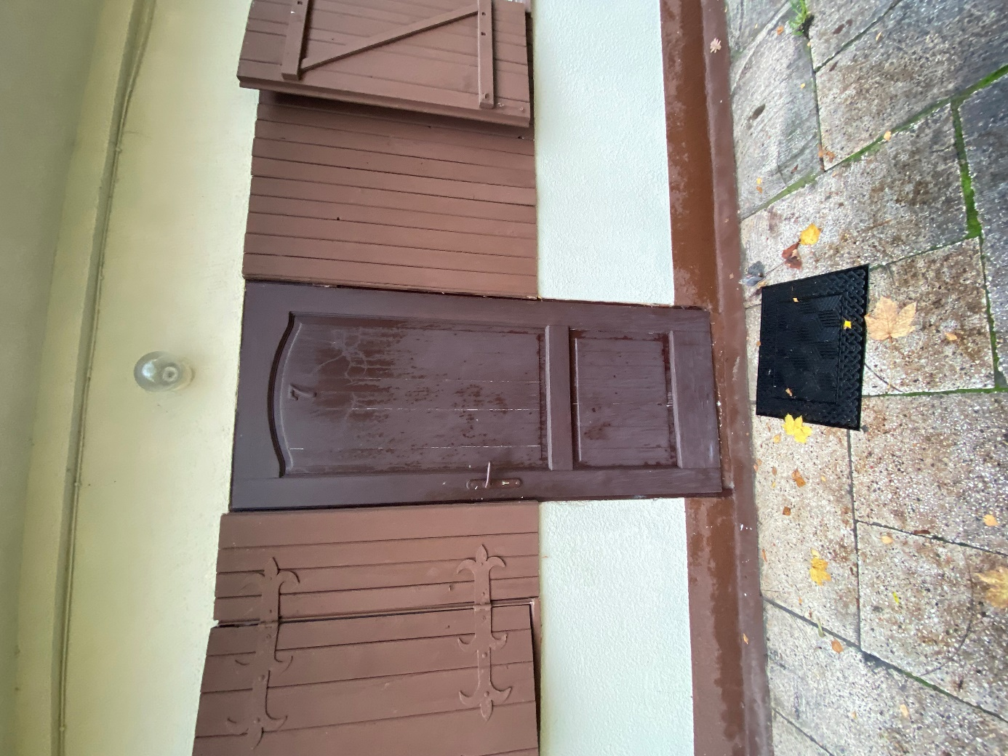
Zdjęcie nr 1. Drzwi wejściowe zewnętrzne do domków kempingowych
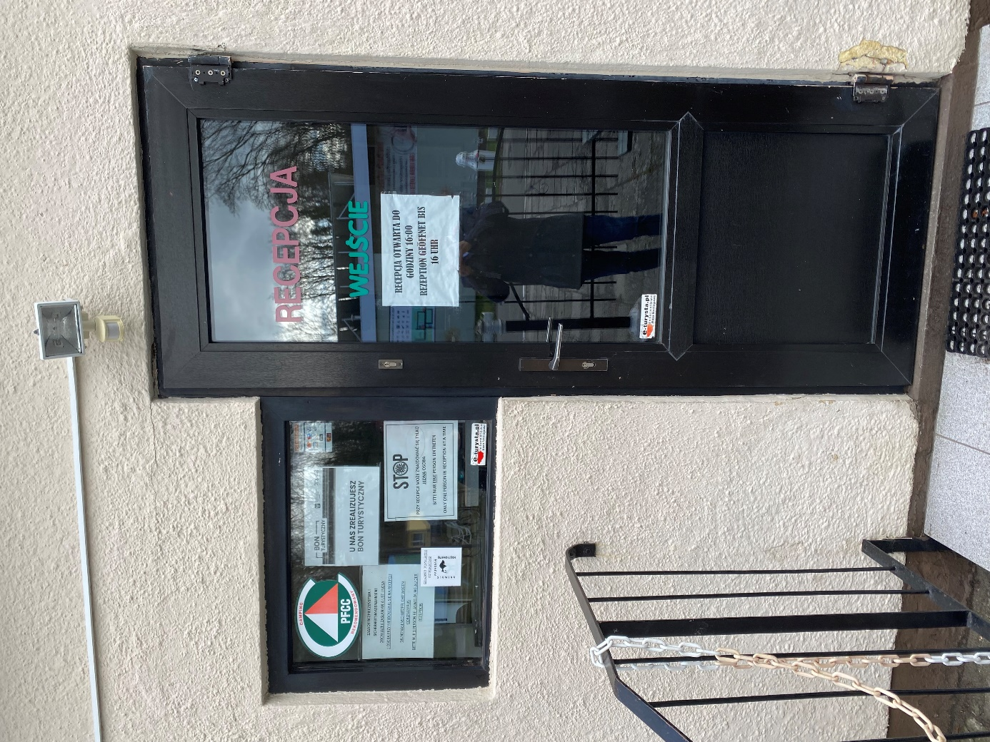
Zdjęcie nr 2. Drzwi wejściowe zewnętrzne do budynku recepcji

